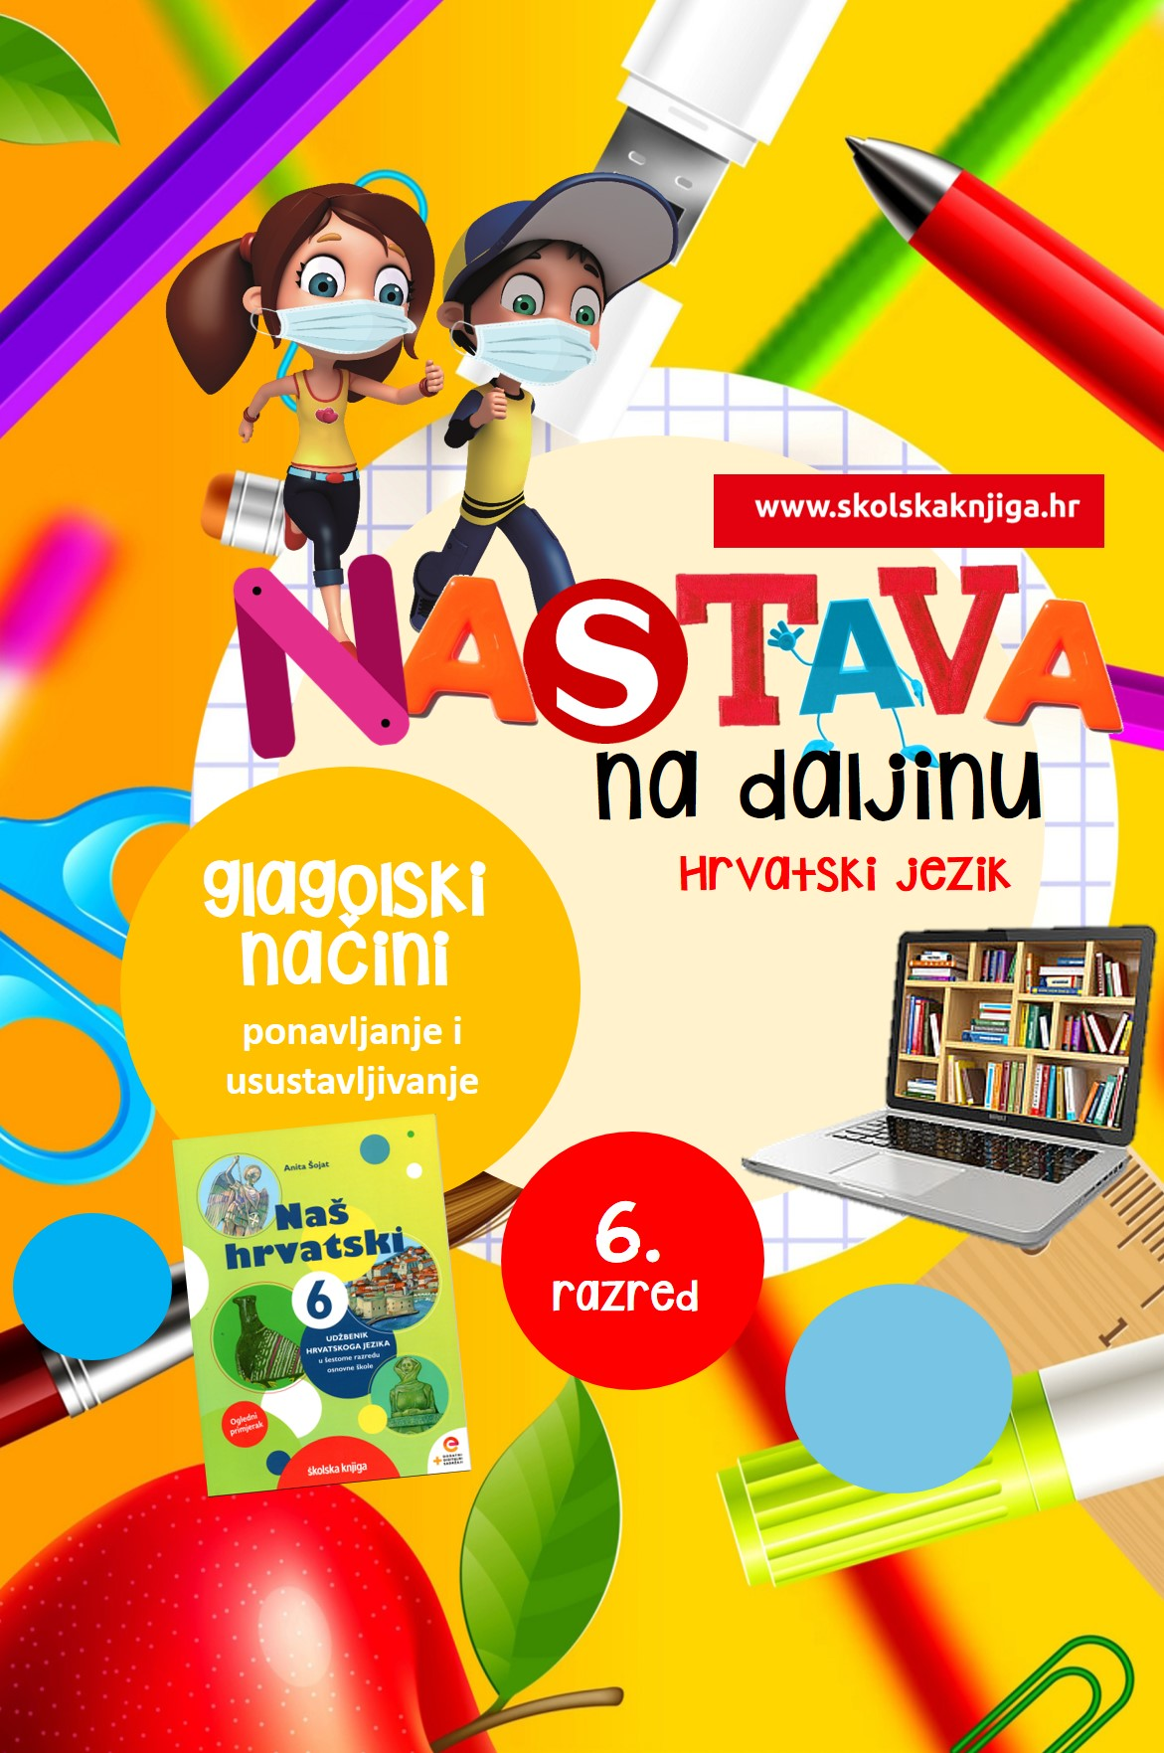

Hrvatska narječja i govori

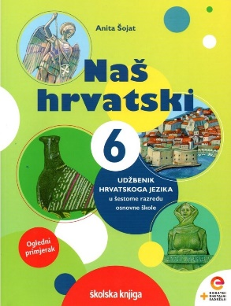
PODRUČJE PREDMETA
Hrvatski jezik i komunikacija
Hrvatska narječja i govori

VRIJEME OSTVARIVANJA: od 28. 9. do 2. 10. 2020.
BROJ SATI NASTAVE: 3
Anita Šojat, Naš hrvatski 6
e-sfera
https://www.e-sfera.hr/dodatni-digitalni-sadrzaji/82a47315-fb8d-48af-b935-ab84abd79eda/

NAPOMENA UČENIKU: U ovome ćeš tjednu učiti o hrvatskim narječjima i mjesnim govorima. Učenje i rješavanje zadataka možeš organizirati kad ti najviše odgovara. Važno je da poštuješ rok za slanje završenih zadataka učiteljici/učitelju na dogovoreno virtualno mjesto.
ODGOJNO-OBRAZOVNI ISHODI
Nakon učenja o hrvatskim narječjima i govorima moći ćeš:
- objasniti pojmove: materinski jezik, manjinski jezik, drugi jezik i standardni jezik
- prepoznati riječi mjesnoga govora
- prepoznati hrvatska narječja i govore
- objasniti pojam standardni jezik
- objasniti pojam dijalektna književnost
- slušati tekstove na narječju i imenovati narječje
- objasniti značenje riječi na narječju i razvrstati riječi prema narječju
- napisati tekst na narječju/mjesnom govoru
- izraditi digitalni materijal o hrvatskim narječjima i govorima

REZULTATI UČENJA
Udžbeničku jedinicu svladao/svladala si ako na kraju svih aktivnosti pošalješ učiteljici/učitelju na dogovoreno virtualno mjesto:
- fotografiju recepta napisanoga na svom zavičajnom govoru i na standardnom jeziku te digitalni materijal (ili poveznicu na njega).

Rok za slanje:

OPIS AKTIVNOSTI
- aktivnost – Hrvatski zvučni atlas

Na poveznici

http://hrvatski-zvucni-atlas.com/interaktivni-zemljovid
prouči kako se koristi Hrvatski zvučni atlas i na interaktivnom zemljovidu istraži kako se pojedine riječi i rečenice izgovaraju u različitim dijelovima Hrvatske, na različitim hrvatskim narječjima i mjesnim govorima. Zapiši svoje dojmove o tome što si čula/čuo, primjerice u kojem dijelu Hrvatske si s najmanje i s najviše poteškoća razumio sve riječi.

- aktivnost – Materinski jezik / manjinski jezik / drugi jezik / standardni jezik
Prisjeti se pojmova: materinski jezik, manjinski jezik, drugi jezik i standardni jezik te u obliku grozda u bilježnicu objasni kratko svaki pojam. Pomoći će ti i prikaz pojmova na plakatu.
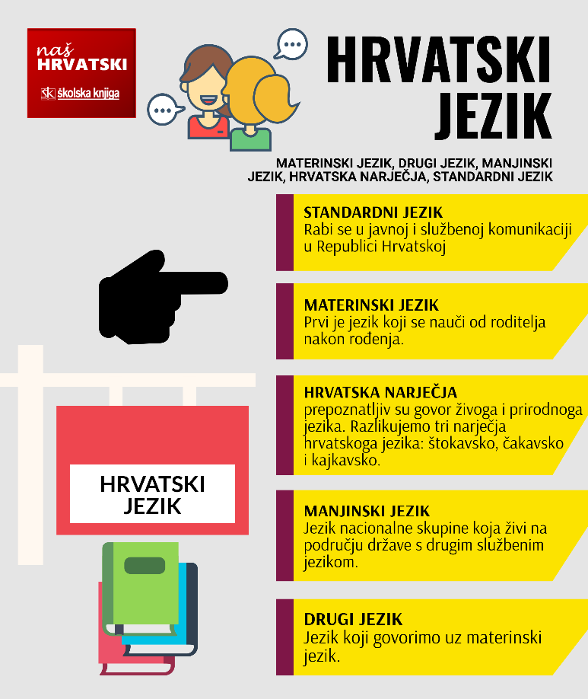

- aktivnost – Poziv na sladoled na mjesnom govoru
U udžbeniku na stranici 15. pročitaj telefonski razgovor dječaka i djevojčice i u bilježnicu napiši jednu ispod druge riječi koje ne pripadaju standardnom jeziku. Pored ispisanih riječi zatim napiši objašnjenje riječi na standardnom jeziku. Ako je potrebno, istraži na mreži značenje pojedinih riječi ili potraži pomoć odrasle osobe.

- aktivnost – Hrvatska narječja i govori, standardni jezik, dijalektna književnost
S pomoću udžbenika i slikovnoga prikaza odgovori kratko na pitanja u bilježnicu:
- Nabroji hrvatska narječja i upitnu zamjenicu za svako narječje po kojoj je dobilo ime.
- Što je mjesni govor?
- Nabroji tri hrvatska govora i svaki oprimjeri jednom imenicom i jednim pridjevom.
- Koje je narječje i govor osnova hrvatskoga standardnoga govora?
- Što je dijalektna književnost?

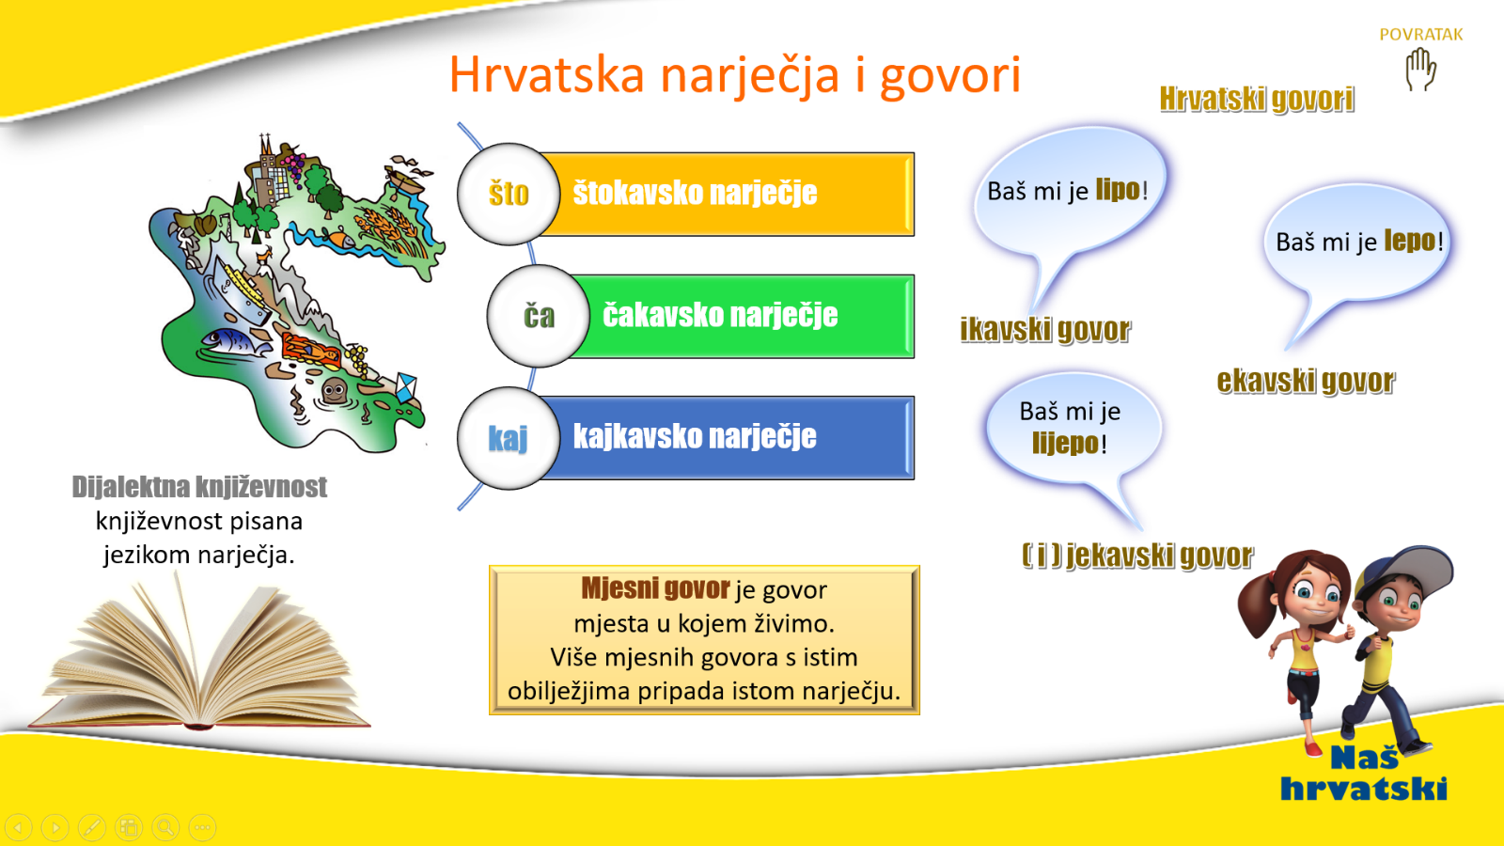

- aktivnost – Slušam zvučne zapise dijalektnih pjesama
Na poveznici
https://www.e-sfera.hr/dodatni-digitalni-sadrzaji/82a47315-fb8d-48af-b935-ab84abd79eda/
poslušaj zvučne zapise pjesama, a zatim pročitaj tekstove pjesama u udžbeniku na stranici 16. te imenuj narječje i govor svake pjesme. Za svaki tekst napiši u bilježnicu po dva primjera po kojima si prepoznao narječje i govor.

- aktivnost – Riječi u narječjima
Odigraj dvije igre Hrvatska narječja na poveznici
https://www.e-sfera.hr/dodatni-digitalni-sadrzaji/82a47315-fb8d-48af-b935-ab84abd79eda/.
U prvoj igri poveži riječi iz narječja s njihovim značenjem, a u drugoj razvrstaj kojem narječju pripadaju zadane riječi.

- aktivnost – 3, 2, 1 kuhaj!
Prema zadatku u radnoj bilježnici Naš hrvatski 6, 6. zadatak, napiši recept za jelo poznato u svome kraju (soparnik, zagorske štrukle, fiš, čobanac, pole od krumpira, fritule, pokladnice…). Recept napiši i na svom zavičajnom govoru i na standardnom jeziku. Ako je potrebno, potraži pomoć odrasle osobe.

- aktivnost – Hrvatska narječja i govori u digitalnom alatu
S pomoću uputa u rubrici Razmisli i ponovi na 18. str. izradi vlastiti digitalni materijal (slikokaz, grafički prikaz ili igru) o hrvatskim narječjima i govorima. Način vrednovanja objašnjen je u rubrici.
Aktivnosti se smatraju završenima kada učiteljici/učitelju na dogovoreno virtualno mjesto pošalješ fotografiju recepta napisanoga na svom zavičajnom govoru i na standardnom jeziku te digitalni materijal (ili poveznicu na njega).

Želim ti uspjeh u radu!

